Отчет о выполнении 2 этапа

Индивидуальный проект. Этап 2

Валиева Марина Русланбековна

Содержание

# 1 Цель работы

Добавление к сайту данных о себе.

# 2 Задание

Добавить к сайту данные о себе.

Список добавляемых данных.  
 Разместить фотографию владельца сайта.  
 Разместить краткое описание владельца сайта (Biography).  
 Добавить информацию об интересах (Interests).  
 Добавить информацию от образовании (Education).  
Сделать пост по прошедшей неделе.  
Добавить пост на тему по выбору:  
 Управление версиями. Git.  
 Непрерывная интеграция и непрерывное развертывание (CI/CD).

# 3 Выполнение лабораторной работы

1. Разместим фотографию владельца сайта.



фотография владельца

1. Разместим краткое описание владельца сайта.

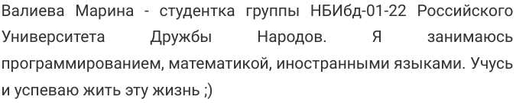

описание владельца сайта

1. Добавим информацию об интересах.

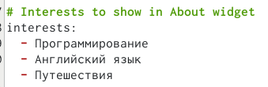

интересы

1. Добавим информацию от образовании.



образование

1. Сделаем пост по прошедшей неделе.



пост по прошедшей неделе

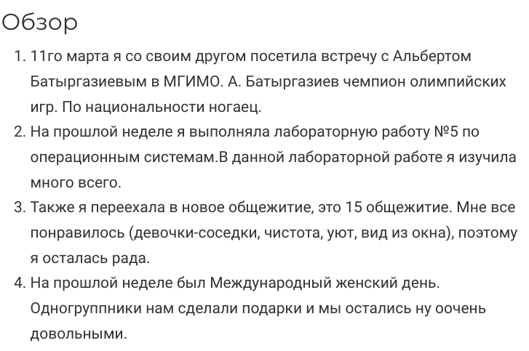

пост по прошедшей неделе

1. Пост на тему по выбору.

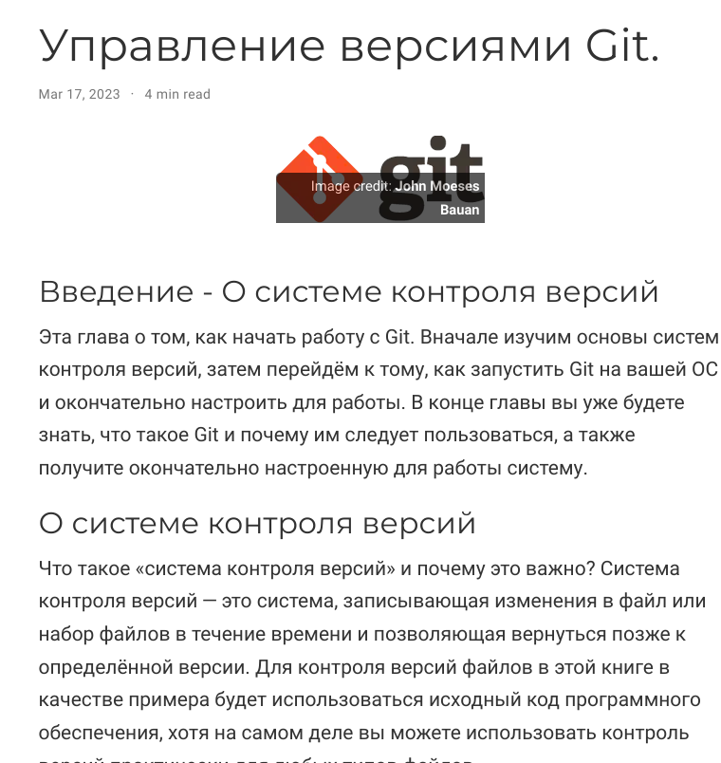

пост про гит

# 4 Выводы

В результате 2го этапа индивидуального проекта я поняла, как добавить на сайт данные о себе.